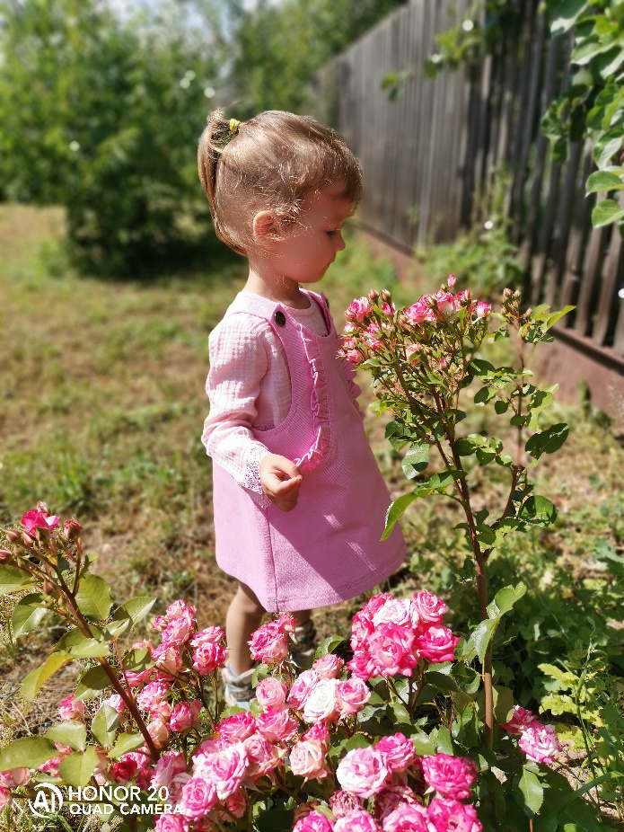
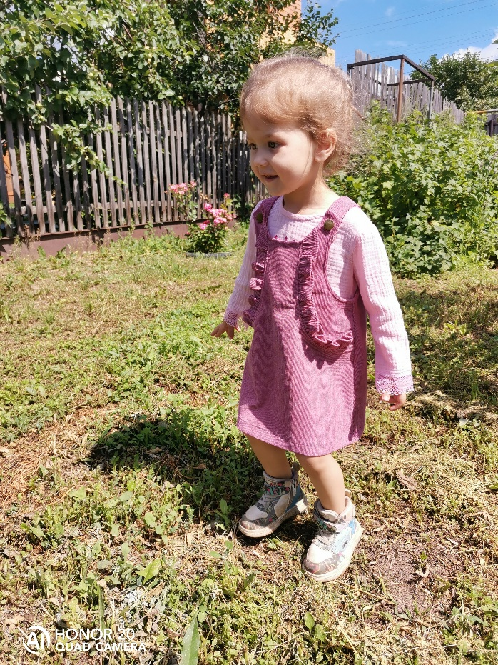
Таблица размеров(см)
Размер(рост) | 80 | 86 | 92 | 98 | 104 | 110 | 116 | 122 | 128 | 134
Обхват груди | 54 | 55 | 56 | 57 | 58 | 59 | 60 | 62 | 64 | 66
Обхват талии | 51 | 51,5 | 52 | 52,5 | 53 | 53,5 | 54 | 55 | 56 | 57
Обхват бедер | 57 | 58,5 | 60 | 61,5 | 63 | 64,5 | 66 | 68 | 70 | 72

Сарафан Розочка свободного силуэта, рассчитан на плотные формодержащие ткани( джинс,вельвет)
Инструкция к пошиву
1. Раскроить детали выкройки: основные детали, подкладка, дублерин
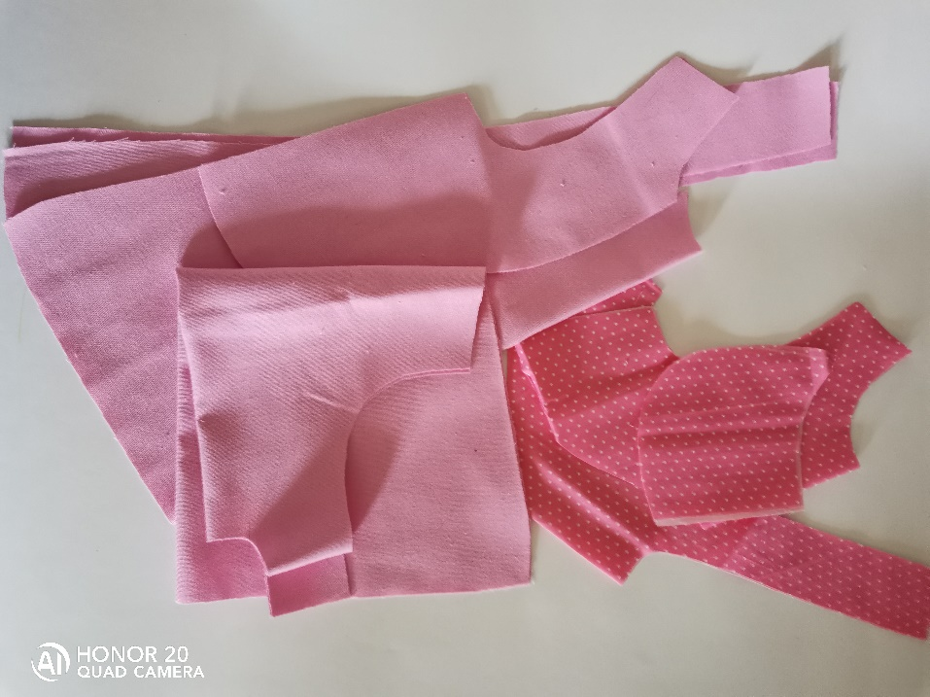
2. Обрабатываем один срез рюши московским швом
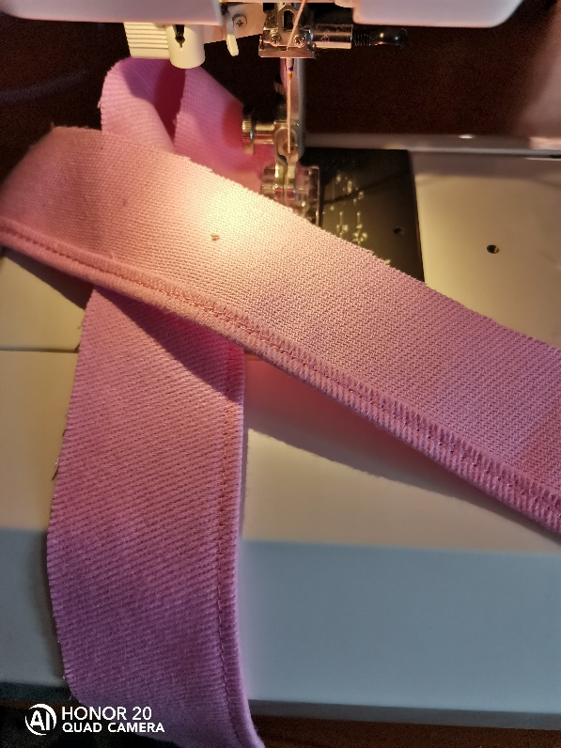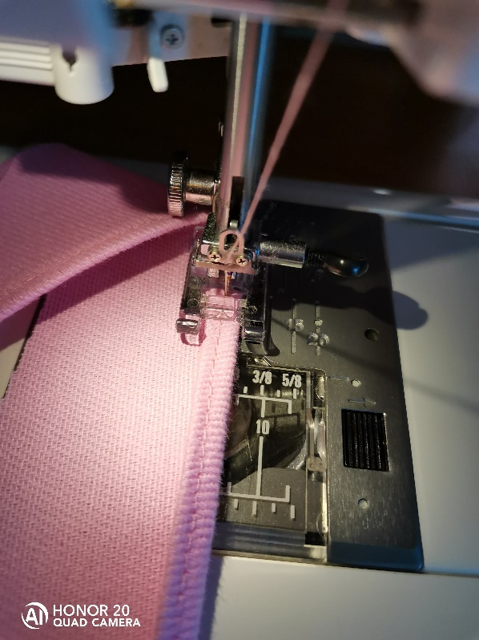
3. По второму срезу прокладываем две параллельные строчки, собираем сборку
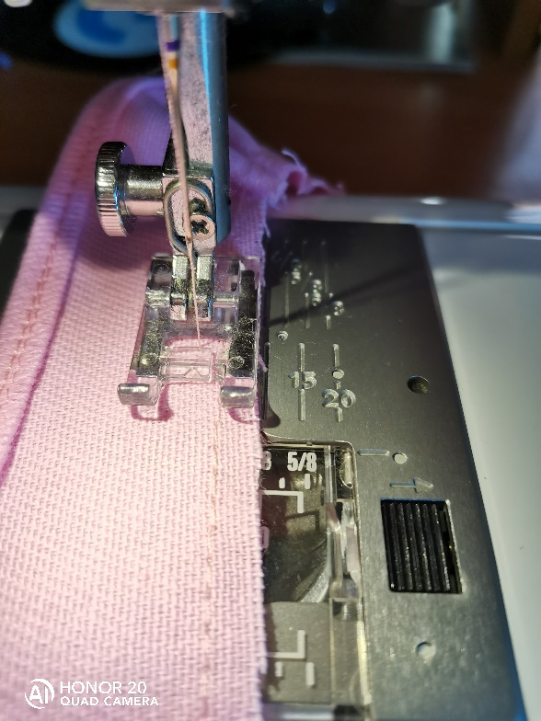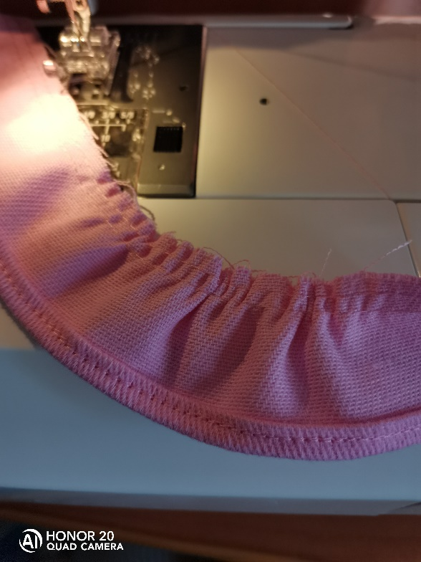
4. Складываем рюшу и среднюю часть полочки лицевыми сторонами внутрь, скалываем, уравниваем по открытому срезу. Прокладываем строчку на 1 см от среза.
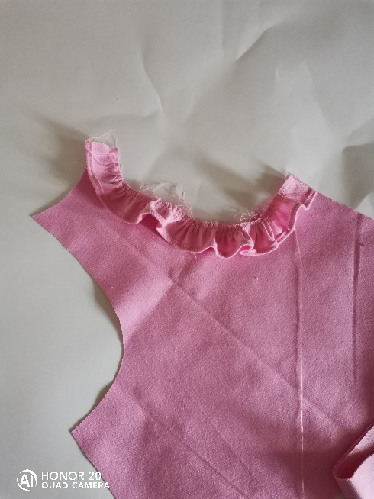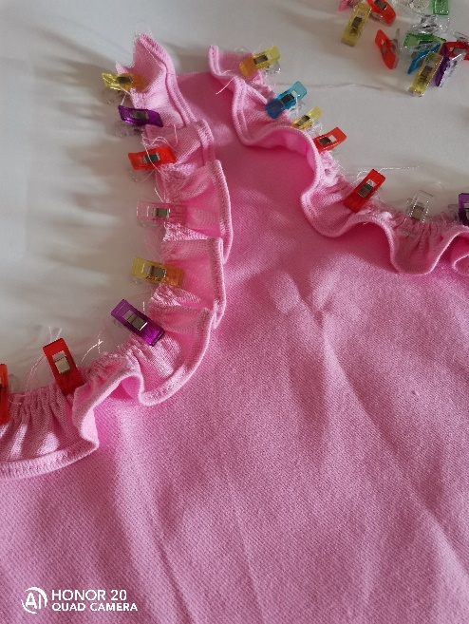
5.Берем мешковину кармана, скалываем ее со средней частью полочки лицевой стороной внутрь, прокладываем строчку на 1 см, надсекаем в закруглениях, отворачиваем на изнаночную сторону.
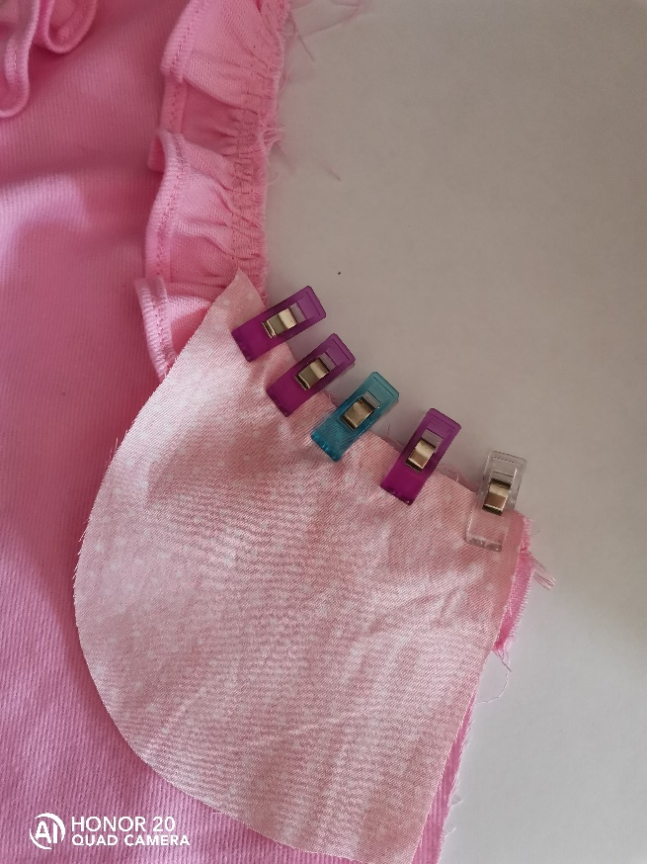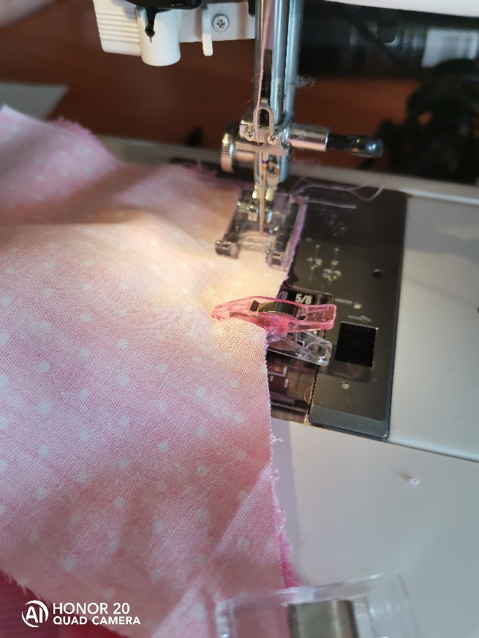
6.Прокладываем отделочную строчку с лицевой стороны только по карману
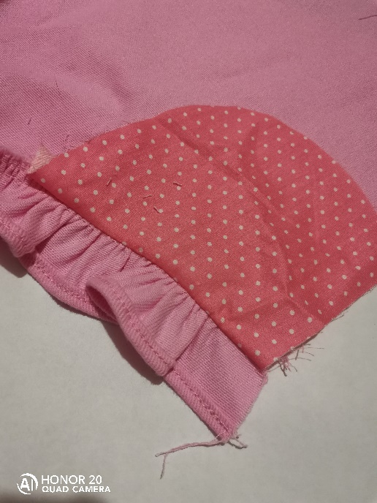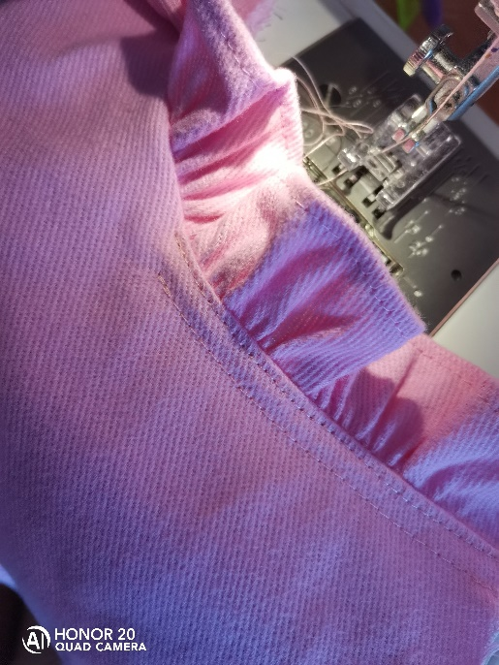
7.Соединяем бочок (здесь у меня он цельнокроеный с мешковиной кармана ) и среднюю часть полочки, прокладываем строчку на 1см от среза, обрабатываем припуск на оверлоке. Заутюживаем припуски на среднюю часть полочки. Прокладываем отделочную строчку по оставшемуся рельефу.
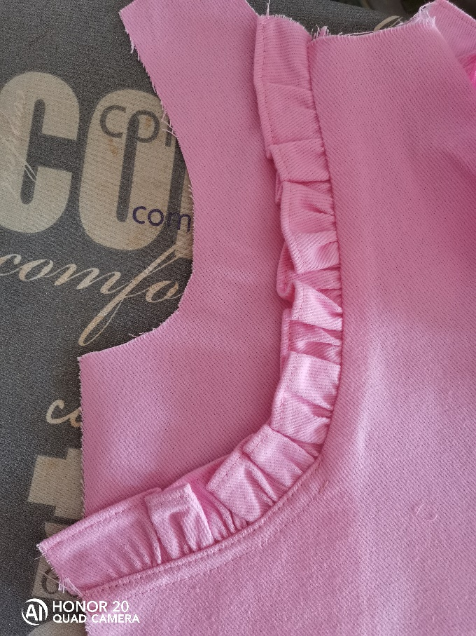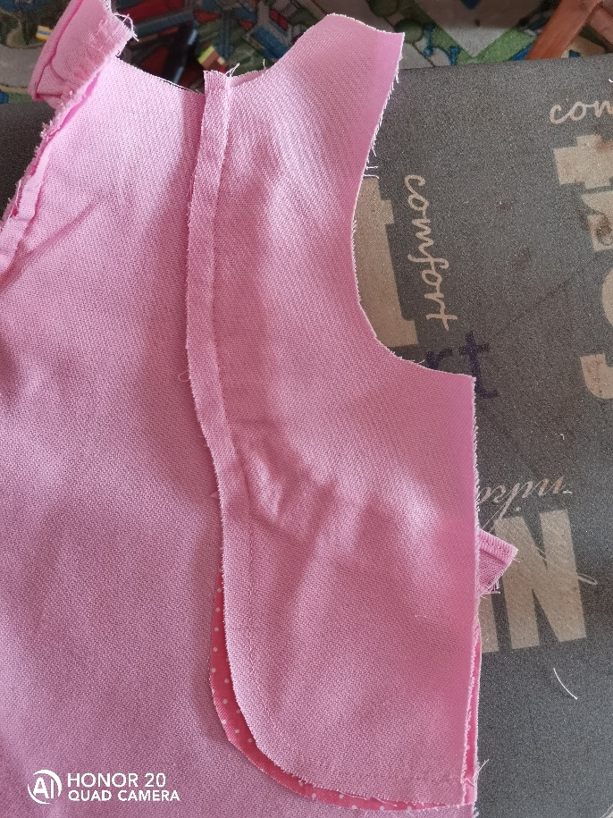
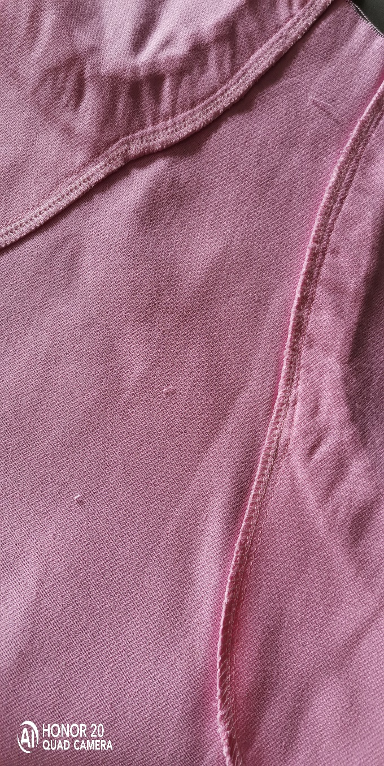
8.Берем полочку и спинку, складываем лицевой стороной внутрь, совмещаем боковые срезы, уравниваем их, скалываем, прокладываем строчку на 1 см от среза, обрабатываем на оверлоке со стороны передней половинки. Приутюживаем, заутюживаем припуск на спинку.
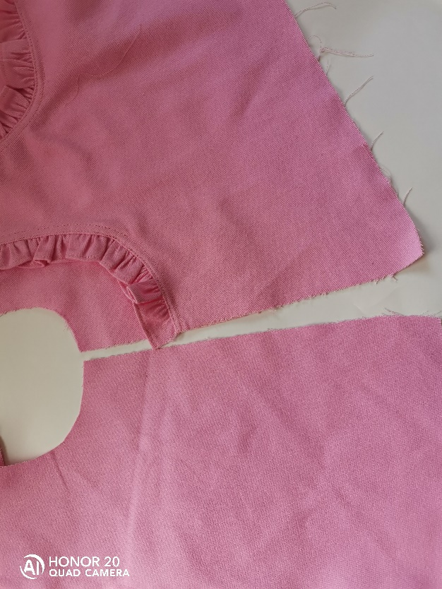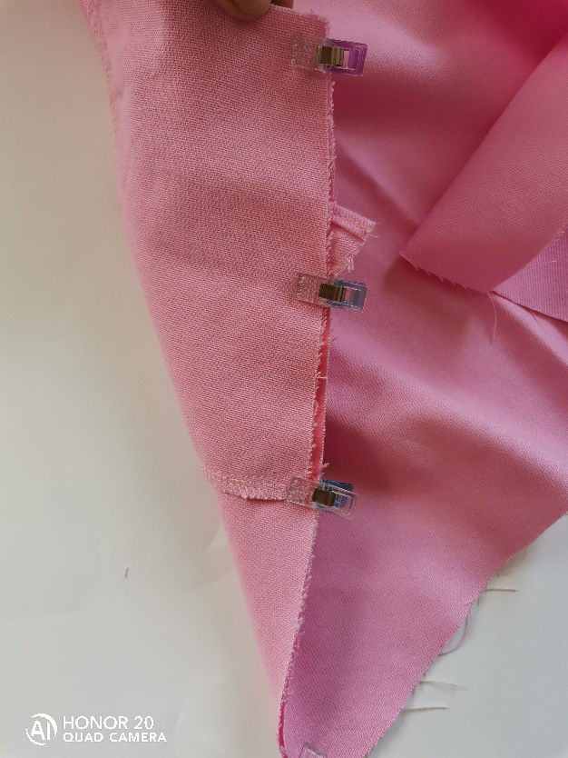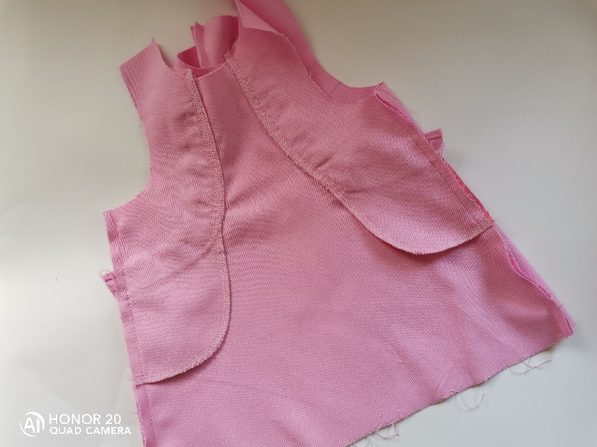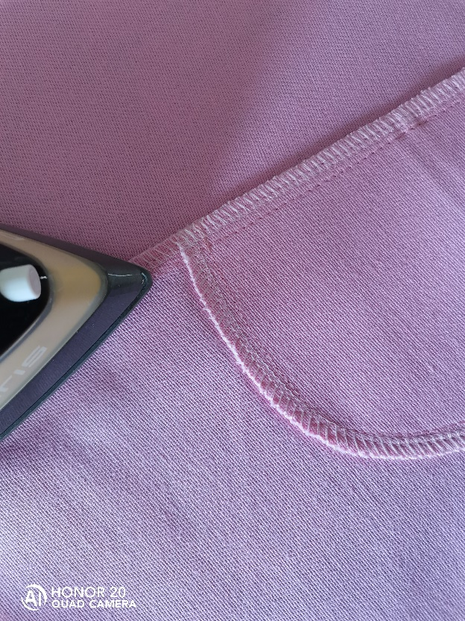
9.Дублируем обтачки, стачиваем боковые швы на 1см от среза, разутюживаем припуски
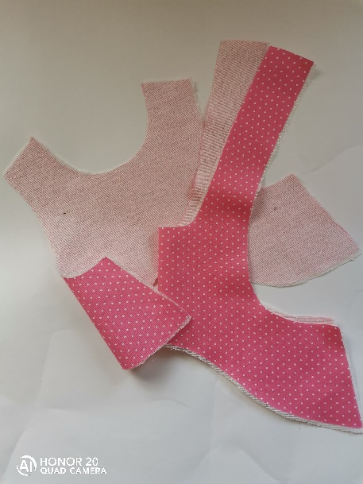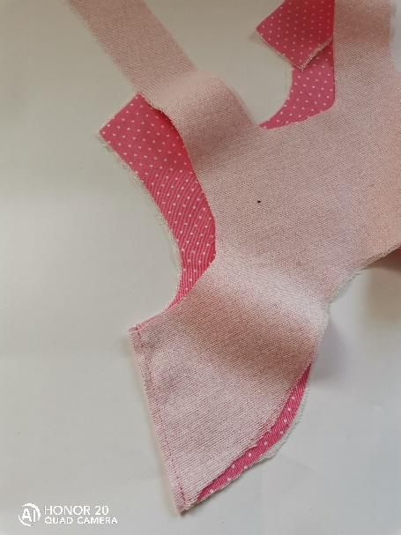
10. Обрабатываем нижний срез обтачки на оверлоке.
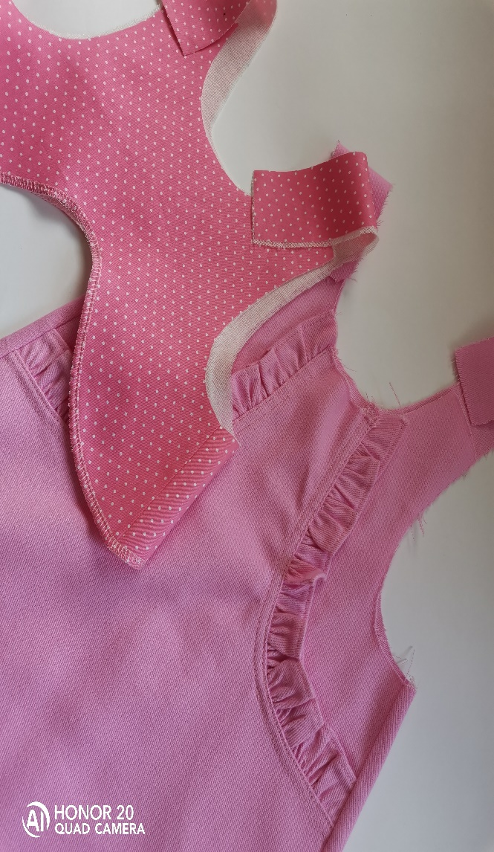
11.Складываем сарафан с обтачкой лицевой стороной внутрь, уравниваем все срезы, совмещаем боковые швы. Прокладываем строчку на 1см от среза, делаем надсечки в закруглениях, подрезаем уголки, не доходя до строчки на 1-1.5 мм.
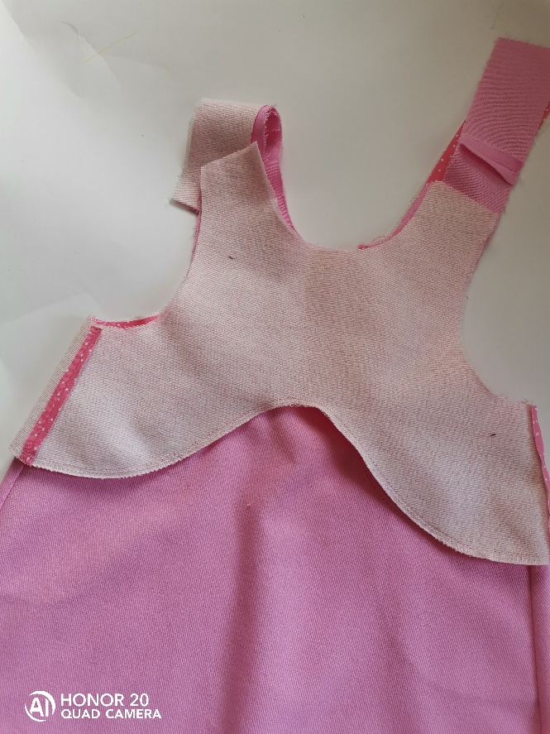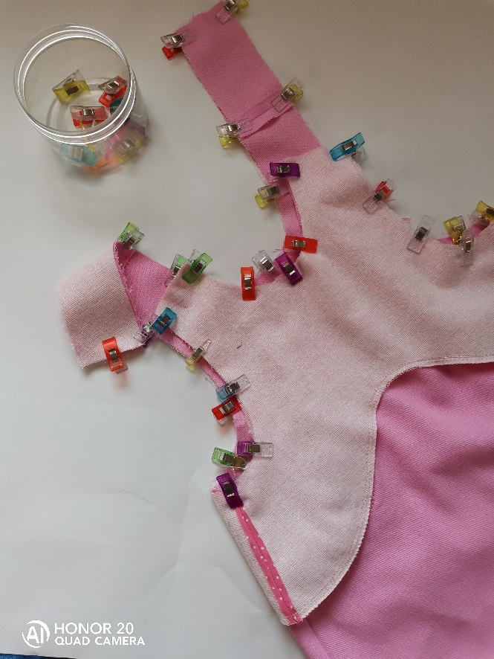
12. Отворачиваем обтачку, хорошо выправляем уголки, приутюживаем , образуя перекант из основной детали. Прокладываем отделочную строчку , выметываем петли на передних лямках, на лямки спинки пришиваем или устанавливаем пуговицы. Подгибаем низ на 1см и еще раз на 2 см, наметываем, прокладываем отделочную строчку. Проводим окончательную влажно-тепловую обработку.
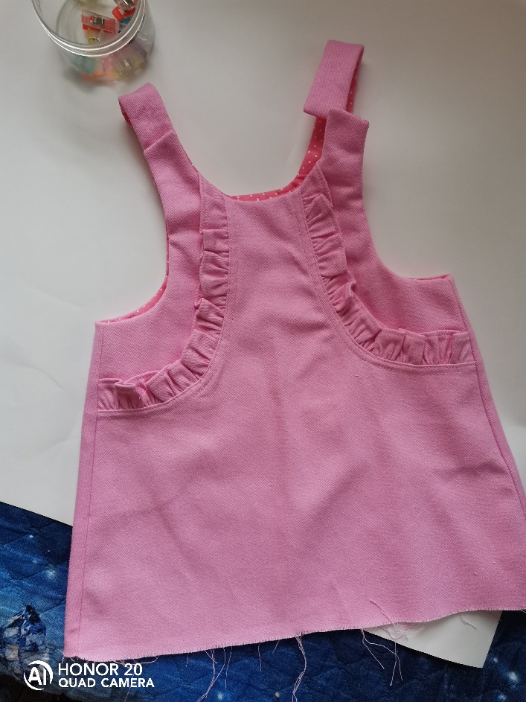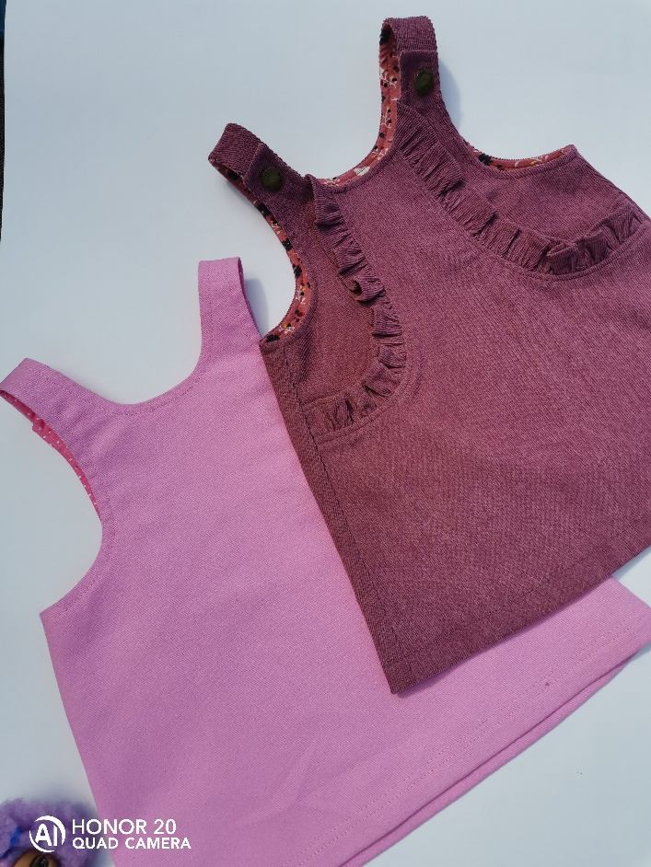
Сарафан готов))

